Découverte de l’Uzès antique
Communiqué de presse
28 mars 2017

Une équipe de l’Inrap met actuellement au jour, sur prescription de l’État (Drac Occitanie), une partie du passé d’Uzès, de l’Antiquité au Moyen Âge. Les archéologues viennent notamment d’exhumer d’importantes mosaïques appartenant à deux édifices antiques. Ces fouilles, réalisées à l’occasion de la construction d’un internat commun aux lycées Gide et Guynemer par la région Occitanie, documentent pour la première fois la ville romaine d’Ucetia.
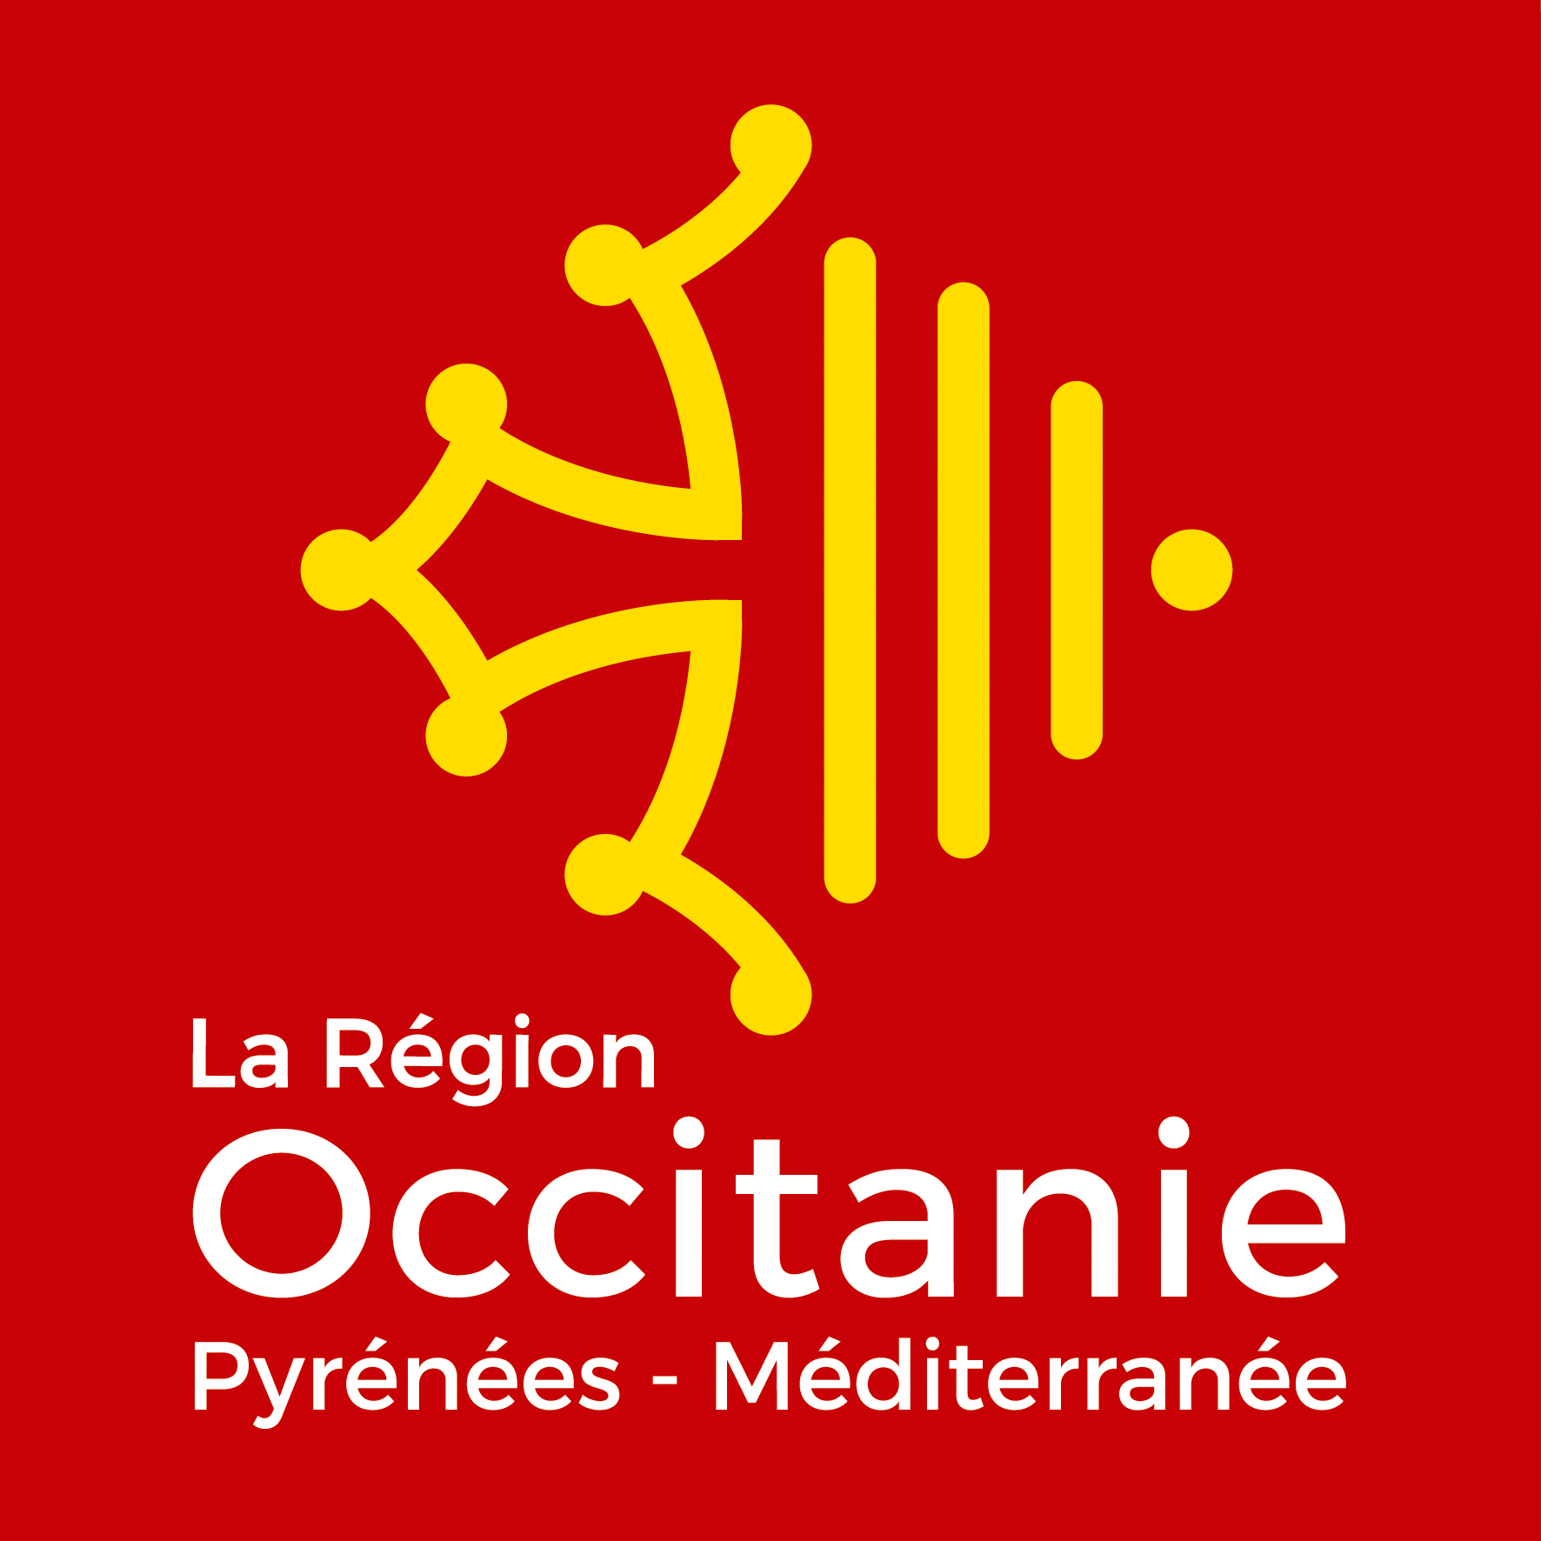

La ville romaine d’Ucetia
Aujourd’hui, l’agglomération romaine n’est simplement attestée que par le toponyme Ucetia porté sur une inscription géographique de Nîmes, et quelques rares découvertes de fragments de mosaïques signalées anciennement dans la ville.
L’actuel chantier de 4 000 m² révèle de nombreux vestiges datés de l’époque républicaine (Ier siècle avant notre ère) à la fin de l’Antiquité (VIIe siècle), et plus rarement du Moyen-Âge.

Les archéologues viennent de dégager un puissant mur et des maçonneries de peu postérieurs à la conquête romaine. Certaines pièces comportent des aménagements remarquables : l’une d’elles abrite une sole de four à pain, remplacée par la suite par un dolium – énorme jarre en céramique.

Faon, canard, hibou et aigle
Dans un autre secteur, les archéologues mettent au jour un vaste bâtiment de 250 m², ouvert au Sud, dont la colonnade évoque un édifice public.
Il est composé de quatre pièces en enfilade, dont deux ont des sols bétonnés et des murs décorés d’enduits peints. À une extrémité de l’édifice se trouve une pièce avec un sol de mortier incrusté de tesselles en croisettes (opus signinum). Elle donne accès à une salle spacieuse de 60 m², dont le sol est décoré d’un pavement mosaïqué complexe. Deux vastes mosaïques sont ornées de motifs géométriques (postes – motif ornemental formé d’enroulements se reliant de façon continue –, méandres, svastikas) qui encadrent deux médaillons centraux formés de couronnes, de rayons et de chevrons. Un des médaillons est entouré de quatre animaux polychromes : hibou, canard, aigle et faon.
Le bâtiment perdure jusqu’à la fin du Ier siècle de notre ère. Ses espaces sont en partie restructurés, les mosaïques ne sont plus entretenues, le sol en mortier, détruit, est remplacé par une surface bétonnée plus rudimentaire. Dans la rue adjacente, le niveau de circulation est rehaussé.

Une domus du Haut-Empire
Le début de notre ère a livré d’autres édifices, dont un vaste établissement de plus de 500 m², peut-être une domus (habitation urbaine). Ses maçonneries dessinent des espaces réguliers selon un axe est/ouest, sans doute influencé par le tracé d’une voie à proximité. Ici, une production vinicole est bien attestée par la présence de plusieurs dolia. Au cours du Haut-Empire, la domus connaît une importante réorganisation spatiale. Une des pièces a un décor mosaïqué formé de lignes de tesselles aux motifs géométriques, assorties, aux quatre coins, de dauphins.
Au sein de la demeure, une nouvelle pièce chauffée est installée. Seul son hypocauste –vide sanitaire, supporté par des piles en brique où circulait la chaleur – est conservé. La cour est dorénavant bordée d’un portique. Ce secteur semble assidument fréquenté jusqu’à la fin de l’Antiquité, entre les Ve et VIIe siècles. Les bâtiments de cette époque respectent les orientations des axes de circulations antiques. Au Sud, un profond fossé mis en place au XVIIe siècle pour participer au système défensif de la ville a détruit la totalité des structures antiques.
Un nouveau secteur de fouilles
Les archéologues viennent d’engager les fouilles d’un avant dernier secteur de 1 100 m². Elles révèlent également des occupations antiques et médiévales dont deux chaussées et un carrefour, abandonnés au début du IIe siècle de notre ère. La zone semble réinvestie au Ve siècle.

L’Inrap
Avec plus de 2 000 collaborateurs et chercheurs, l’Inrap, établissement public de l’Etat, placé sous la tutelle du ministère de la Culture et de la Communication et du ministère de l’Éducation nationale de l’Enseignement supérieur et de la Recherche, est la plus importante structure de recherche archéologique française et l’une des toutes premières en Europe. Il réalise la majorité des diagnostics archéologiques et une part essentielle des fouilles en partenariat avec les aménageurs, soit près de 2 000 chantiers par an, en métropole et outre-mer. Ses missions s’étendent à l’exploitation scientifique des résultats et à la diffusion de la connaissance archéologique au public.

La Région Occitanie / Pyrénées-Méditerranée
La Région Occitanie / Pyrénées-Méditerranée se mobilise pour offrir les meilleures conditions d'études et d'accueil afin de garantir l'égalité des chances aux lycéens. Sur le site d'Uzès, les fouilles archéologiques préventives réalisées pour un montant de 1,5M€, permettront d'étudier et prélever les vestiges présent avant de laisser place au projet d'internat et restaurant mutualisé pour les lycées Charles Gide et Georges Guynemer. Au travers de ce projet, la Région met en œuvre ces objectifs permettant d'accueillir 1150 convives dont 235 internes. Cet ouvrage permettra dans une 2e phase de réaliser les restructurations des deux établissements, projet s'inscrivant dans un programme pluriannuel d'un montant global de 33,5M€.

Aménagement Région Occitanie / Languedoc Roussillon Aménagement
Contrôle scientifique Service régional de l’archéologie (Drac Occitanie)
Recherche archéologique Inrap
Responsable scientifique Philippe Cayn, Inrap

Contacts
Mahaut Tyrrell
chargée de communication médias
Inrap, service partenariats et relations avec les médias
01 40 08 80 24 – mahaut.tyrrell@inrap.fr

Cécile Martinez
chargée du développement culturel et de la communication
Inrap, direction interrégionale Méditerranée
04 66 36 31 01 - 06 87 01 62 86 – cecile.martinez@inrap.fr
Journées portes-ouvertes samedi 1er et dimanche 2 avril
Les archéologues de l’Inrap invitent le public à découvrir la fouille, les samedi 1er et dimanche 2 avril de 10h à 12h15 (dernier départ de visite) et de 14h à 17h15 (dernier départ de visite).

Modalités de visite :
Visites guidées par les archéologues
Départ de visites toutes les 15 minutes, de 10h à 12h15 (dernier groupe) et de 14h à 17h15 (dernier groupe). Durée de la visite : 45 minutes.
Ateliers pour les enfants.

Gratuit.
Pas de réservation préalable : inscription sur place, à l'arrivée sur le site, dans la limite des places disponibles.

Accès : place Adolphe Bosc (en face de l’entrée du Lycée Charles Gide) ; 30700 Uzès.

Se munir de chaussures adaptées.
Manifestation susceptible d’être annulée en cas d’intempéries.

